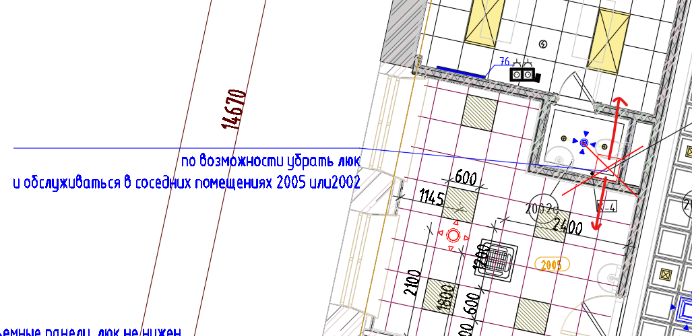
2й этаж Блок В

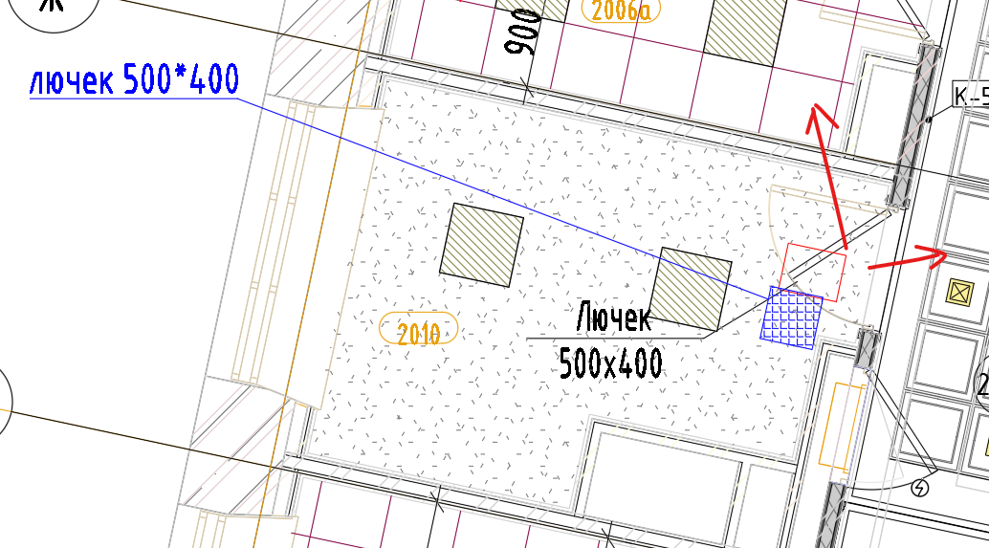

Пом 2010 Может есть возможность обслуживаться в зоне сьемных панелей ? соседние помещения

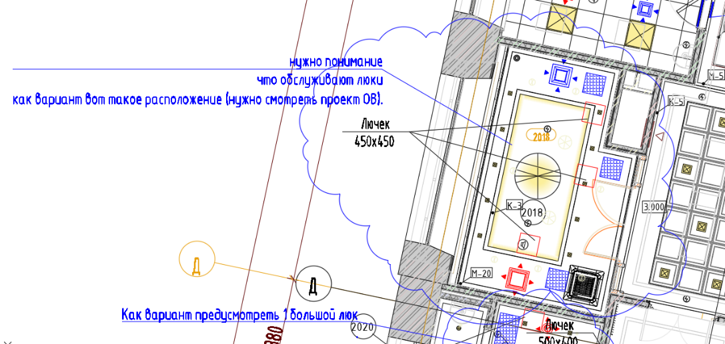
Аналогично с предыдущим комментарием – по возможности убрать часть люков и обслуживаться через соседние пом. со съемными панелями .

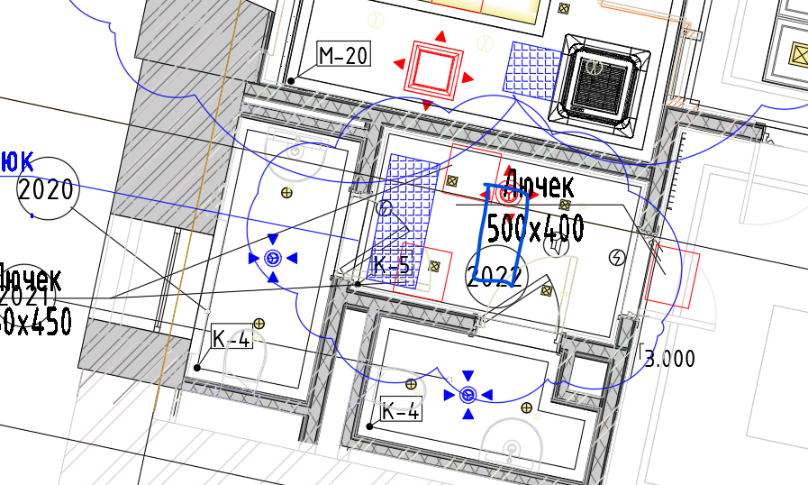
пом 2022 . 1 люк однозначно . Если 2 то распределить по разным помещениям .

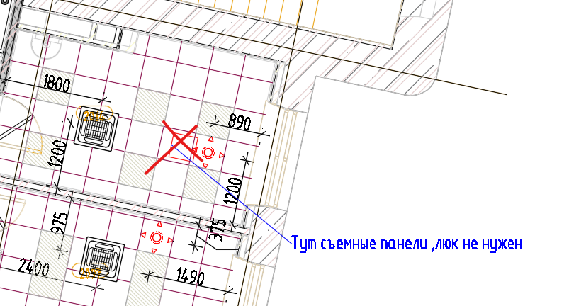
Пом 2014 .

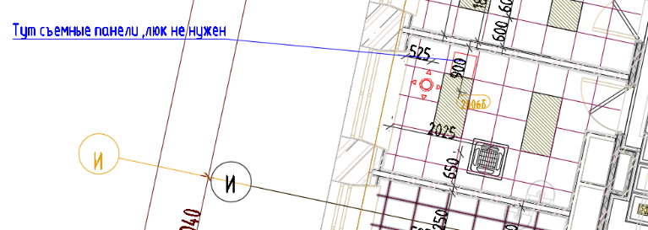

Пом 2006 б

